Открытый урок – викторина «Охрана природы» 9 класс
Учитель: Здравствуйте команды, эксперты, гости.
Послушайте, пожалуйста, стихотворение (слайд 1):
Кромсая лёд, меняем рек теченье,
Твердим о том, что дел невпроворот,
Но мы ещё придем просить прощенья
У этих рек, барханов и болот,
У самого гигантского восхода,
У самого мельчайшего малька.
Пока об этом думать неохота,
Сейчас нам не до этого… пока.
Аэродромы, пирсы и перроны,
Леса без птиц и земли без воды.
Все меньше окружающей природы,
Все больше окружающей среды.
Роберт Рождественский

Учитель: Состояние окружающей среды (слайд 2)
Опасность необратимых изменений природной среды в отдельных регионах Земли стала реальной из-за возросших масштабов хозяйственной деятельности человека. За последние 500 лет полностью вымерло 844 вида животных, а 23 % млекопитающих и 16 % птиц в мире находятся под угрозой вымирания. Ежегодно сжигается около 1 млрд. тонн условного топлива, выбрасываются в атмосферу сотни млн. тонн оксидов азота, серы, углерода, часть из них возвращается в виде кислотных дождей, сажи, золы и пыли. Почвы и воды загрязняются промышленными и бытовыми стоками (сотни млрд. т. в год), нефтепродуктами (несколько млн. т), минеральными удобрениями (около сотни млн. т) и пестицидами, тяжёлыми металлами (ртуть, свинец и др.), радиоактивными отходами. Появилась опасность нарушения озонового экрана Земли. Способность биосферы к самоочищению близка к пределу.
Опасность неконтролируемого изменения окружающей среды и вследствие этого угроза существованию на Земле живых организмов, в том числе человека, потребовали решительных практических мер по защите и охране природы, правового регулирования использования природных ресурсов. К таким мерам относятся создание безотходных технологий, очистных сооружений, упорядочение использования пестицидов, прекращение производства ядохимикатов, способных накапливаться в организме, рекультивация земель и пр., а также создание охраняемых территорий (заповедники, национальные парки и др.), центров по разведению редких и исчезающих животных и растений (в том числе для сохранения генофонда Земли), составление мировой и национальных Красных книг.
Учитель: (слайд 3) Сегодня, вы, ребята, являетесь выпускниками. Вы еще не имеете профессий – у вас все впереди. Но кем бы вы ни были в будущем, уже сейчас вы должны иметь знания об охране природы, чтобы, работая на производстве или в других сферах, вы могли объективно оценивать вред, наносимый человеком природе и самому себе и учитывать это в своей деятельности.
Итак, начнем. Сегодня играют две команды (представление команд). Экспертная группа подготовила материалы, расширяющие ваш кругозор по данной теме.
Задание 1 (слайд 4): Решите кроссворд «Охрана природы». Время – 5 минут. За каждое угаданное слово – 1 балл.
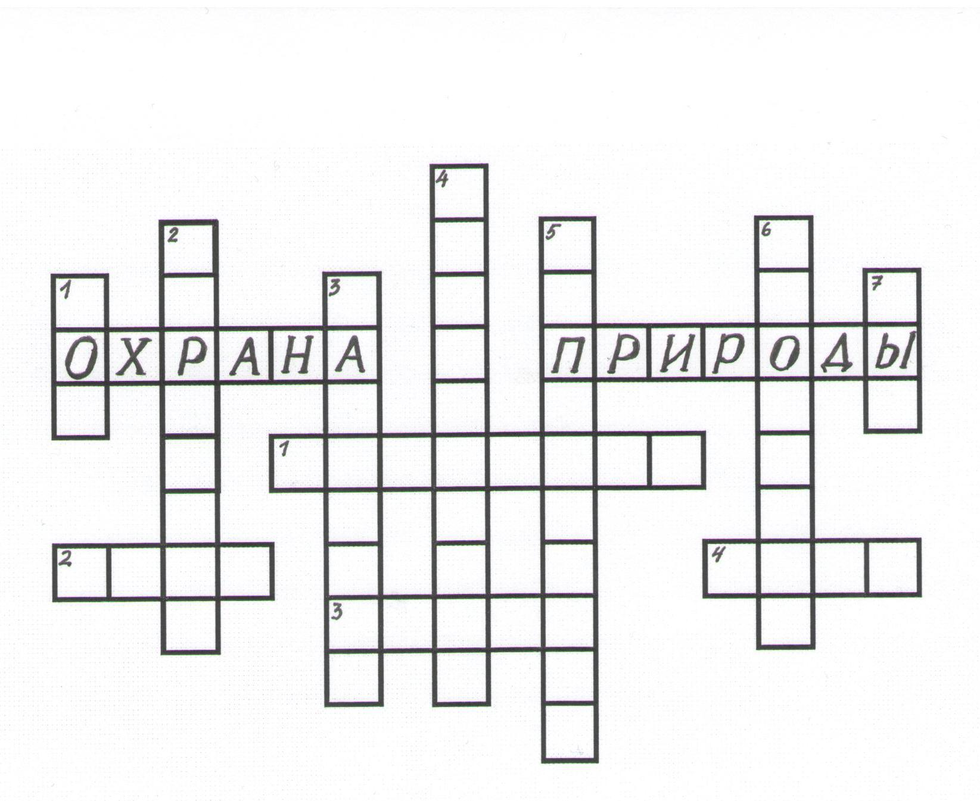
По горизонтали: 1. Величайшая ценность для человека. 2. Туман из газовых загрязнений, периодически «повисающий» над промышленными городами. 3. Вещество, разрушающее озоновый слой Земли. 4. Совокупность видов растений и животных, населяющих определенную территорию.
По вертикали: 1. Отбросы цветных и черных металлов. 2. Отвал горных пород. 3. Природный комплекс. 4. Вещество, вызывающее злокачественное новообразование. 5. Территория, навечно изъятая из хозяйственного пользования, где запрещены любые виды деятельности человека, кроме научно-исследовательской работы. 6. Наука о взаимоотношениях между организмами и с окружающей средой. 7. Окрашенные газовые выбросы из труб промышленных предприятий.
Ответы:
По горизонтали: 1. Здоровье. 2. Смог. 3. Фреон. 4. Биом.
По вертикали: 1. Лом. 2. Террикон. 3. Ландшафт. 4. Канцероген. 5. Заповедник. 6. Экология. 7. Дым.
Задание 2 (слайд 5-30): Конкурс капитанов «И в шутку, и в серьёз». Условия: слайды будут сменяться быстро – через 5 секунд.
1. Один из результатов хозяйственной деятельности человека – увеличение углекислоты в атмосфере. Что будет, если ее количество увеличится вдвое?
- Прольются кислотные дожди;
- Земля завращается быстрее;
- Парником запахнет.
2. Были ли в древние времена законы об охране природы?
- Возможно, были;
- Конечно, не было;
- Не было в этом необходимости.
3. Альтернативные виды энергии. Что это такое?
- Новые, искусственно созданные;
- Естественные, традиционные и забытые;
- Старые, но преобразованные.
4. Как сохранить животных и растения на Земле?
- Вообще их не трогать;
- Пользоваться только излишками;
- Уметь хозяйствовать, а не хозяйничать.
5. Хватит ли нам (и всему живому) на Земле кислорода?
- Странный вопрос;
- Не стоит беспокоиться;
- Пора уже и побеспокоиться.
6. Можно ли избавиться от всемирной беды – скопища полиэтиленовых пакетов и пластиковых бутылок?
- Невозможно;
- Есть надежда;
- Абсолютно невозможно.
7. Откуда взялись «кислые дожди»?
- Таких не бывает;
- Из дождевых туч;
- Из дымовых туч.
8. А были ли заповедники в царской России?
- Начали появляться;
- Не до них было;
- Конечно, не было.
9. Что такое рациональное природопользование?
- «бери, сколько можешь»;
- Разумный подход к «бери»;
- «ничего не бери».
10. На какой карте можно обозреть всю (без утайки) экологическую ситуацию в России?
- Нет такой карты;
- Сейчас уже есть;
- Это «большой, большой секрет».
11. … и что на ней можно увидеть?
- Ничего хорошего;
- Все самое хорошее;
- Все самое тревожное и опасное.
12. Надежны ли захоронения радиоактивных отходов в почве?
- Безусловно, надежны;
- Надежны, конечно;
- Не везде и не всегда.
13. … и безопасно ли хоронить их в воде?
- Абсолютно безопасно;
- Очень опасно;
- Возможно, и опасно.
14. От чего образуется «озоновая дыра»?
- От вулканов;
- От ядерных взрывов;
- От этого и еще кое от чего.
15. Что под аббревиатурами ПДК, ПДВ, ПДЭН и ПДУ прячется?
- Большой секрет;
- Наша бесхозяйственность;
- Наше остроумие.
16. Что значат для нас растения?
- Ничего не значат;
- Абсолютно все;
- Кое-что значат.
17. Что мы «натворили» с почвой?
- Ничего особенного;
- Много всего;
- Мало чего хорошего.
18. … и как мы «поработали» в лесу?
- Хорошо поработали;
- Хуже некуда;
- Поработали недостаточно.
19. Сколько еще можно смещать (расшатывать) биологическое равновесие?
- Дальше уж некуда;
- Сколько угодно;
- Еще чуть-чуть.
20. … и вмешиваться в ход эволюции?
- Можно пока;
- Можно еще;
- Уже нельзя.
21. … и что нас ждет в ближайшем будущем по «большому счету»?
- Ничего хорошего;
- Светлое будущее;
- Никакого будущего.
22. Что в реки сливаем?
- Все, что попало;
- Определенные гадости;
- И не только определенные.
23. Всегда ли неприкосновенны национальные парки и заповедники?
- Всегда неприкосновенны;
- Часто и «прикосновенны»;
- Обычно неприкосновенны.
24. Кто на космически орбитах мусорит?
- Никто не мусорит;
- Сам космос;
- И люди, конечно.
25. А твой дом чист экологически?
- Кажется, да;
- Не всегда;
- Абсолютно чист.

Задание 3 (слайд 31): длинные названия принято скрывать под более короткими обозначениями, называемые аббревиатурой – расшифруйте аббревиатуры: МСОП, ПДК, ДДТ, ВООП, ВФОП, ООПТ. Время: 3 минуты.
МСОП | Международный Союз Охраны Природы
ПДК | Предельно допустимая концентрация
ДДТ | Дихлордифенилтрихлорэтан
ВООП | Всероссийское общество охраны природы
ВФОП | Всемирный фонд дикой природы (WWF)
ООПТ | Особо охраняемые природные территории

Сообщения экспертной группы о:
- Международном Союзе Охраны Природы (МСОП)
- Всероссийском обществе охраны природы (ВООП)
- Всемирном фонде дикой природы (WWF) (ВФОП)
- Особо охраняемых природных территориях (ООПТ)
- Олекминском государственном заповеднике
- Усть – Ленском государственном заповеднике

Задание 4: практическое.
1. Человек съел 150г моркови. Известно, что одна морковь весом 50г на данном поле накапливает 0,2г нитратов. Будет ли отравление, если токсическая доза нитратов составляет 8-15г?
Ответ: Нет, так как будет употреблено 0,6 г нитратов.
2. Опыление крон деревьев препаратом ДДТ с целью уничтожения вредных насекомых, питающихся древесными листьями, может привести к тому, что на обработанном участке исчезнет почти ¾ особей одного из видов дроздов и других птиц. Какова взаимосвязь этих 2-х факторов, если основной корм этих птиц – дождевые черви?
Ответ: После гибели вредные насекомые попадая в почву, становятся объектом переработки дождевых червей. А ими питаются дрозды и другие птицы. Следовательно, ДДТ по пищевой цепи попадет птицам и последние погибнут.
3. Ученые установили, что в результате нерациональной деятельности человека каждые 10 лет теряется около 7% верхнего, наиболее плодородного слоя почвы. Подсчитайте, через какое время с такими темпами исчезнут все угодья. Общую массу верхнего слоя примите за 100%.
Ответ: (10 х 100%) : 7% = 143 года.
4. Являются ли данные средства экологически чистыми? Ответ обоснуйте.
Выдаются коробки стирального порошка и флаконы освежителя воздуха.
Ответ: Да, так как на упаковках присутствует значок – трехлистный росток. Это знак экологически чистого продукта.
5. Что объединяет всех этих животных? На слайде показаны разные животные.
Ответ: Все они истреблены человеком.
Учитель: Пока эксперты подводят итоги, посмотрите на следующий слайд.
(слайд 44 – фото помоек) Нравится? Представьте себе следующую ситуацию: вас вежливо попросили помочь в уборке помоек. Ваши действия? Как решать такую проблему? Дискуссия.
(Или можно предложить выступить в защиту помоек – реплики команд по очереди)
Мусор – вечная тема – это интересно
200 тыс. лет до н. э. | Первые мусорные кучи, найденные археологами. Целиком состоят из костей животных и обломков каменных орудий
400 лет до н.э. | В Афинах основана первая в истории муниципальная свалка
200 г. | В Риме возникла городская служба по уборке мусора
1388 г. | Английский парламент запретил бросать мусор на улицы и в источники питьевой воды
1775 г. | В Лондоне появились первые мусорные баки
1800 г. | Муниципалитет Нью-Йорка приказал выгонять на улицы города свиней, которые должны были поедать мусор
1897 г. | В Нью-Йорке открыт первый центр по сортировке и переработке мусора
1932 г. | В США изобретены машины, прессующие мусор
1948 г. | В Нью-Йорке открыта свалка Фреш – Киллс, до сих пор остающаяся крупнейшей в мире
1992 г. | Международный форум в Рио-де-Жанейро назвал утилизацию отходов одной из главных проблем человечества
2000 г. | Страны ЕС поставили задачу добиться утилизации и повторного использования 50 % отходов

Учитель: подводит итог игры. Вы сегодня хорошо поработали – молодцы!
В заключении послушайте стихотворение:
Берегите эти земли, воды,
Даже малую былиночку любя,
Берегите всех зверей природы.
Убивайте лишь зверей внутри себя.
Желаю вам здоровья и побольше окружающей природы!

